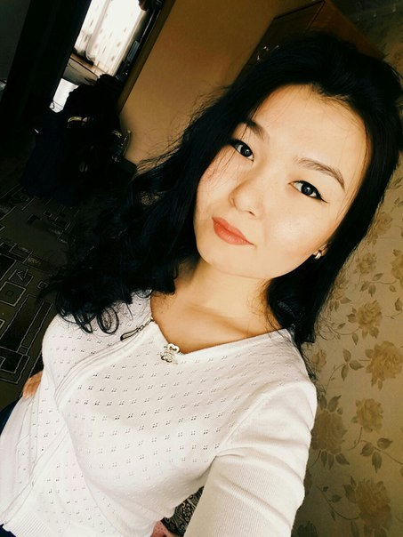
Кадисова Асем Токтамысовна

г.Караганда
мкр. Астана Ермекова 106/1-кв 42
сот: +7 747 937 8704
e-mail: assema4594@mail.ru

Национальность: казашка
Дата рождения: 19.06.1994г.
Пол: женский
Семейное положение: не замужем
Гражданство: Республика Казахстан
Образование:
Высшее 2012-2016гг. «Карагандинский Государственный
Технический Университет»
факультет: Машиностроение
5В071000 «Нанотехнология и металлургия»
специальность: инженер – технолог

Знание языков: казахский: родной, русский: свободно,
английский: базовый

Компьютерные навыки: Знание ПК – Win 2000/XP/vista/7/8,
MS Office, Photoshop, AutoCAD, CorelDraw, KOMPAS 3D, работа с базами данных и.т.д

Опыт работы: 01.06.2015г–27.07.2015г. ТОО «Құрылыс МЕТ»
должность: термист (практикант)

Личные качества: ответственность, целеустремленность,
собранность, умение анализировать, умение работать в коллективе, внимательность

Дополнительно: спорт, компьютеры ,иностранные языки

